МИНИСТЕРСТВО ОБРАЗОВАНИЯ И НАУКИ РФ
Федеральное государственное бюджетное образовательное учреждение высшего профессионального образования
«Тверской государственный университет»

Факультет прикладной математики и кибернетики
Кафедра информационных технологий

ОТЧЕТ
по итогам научно-исследовательской работы
в 1 семестре

Направление: 02.04.02 «Фундаментальная информатика и
информационные технологии»
Магистерская программа: «Информационные технологии в
управлении и принятии решений»

Тема: «Обработка звука в реальном времени
на платформе Android»

Выполнил:
студент 1 курса магистратуры
Иванов Артём Николаевич

Научный руководитель:
кандидат физ.-мат. наук,
Сорокин Сергей Владимирович

Оценка:

Тверь - 2016г.
ОГЛАВЛЕНИЕ
Введение 2
Цели и задачи 2
Актуальность 2
1. Проделанная работа 4
1.1. Задача измерения расстояния 4
1.2. Задача измерения скорости ветра 5
Заключение 8

Введение

В современном мире наметилась тенденция к компактности: уменьшение размеров устройств, переход к минимализму в дизайне. Большинство социальных сетей и бизнес-коммуникаций переходят в мобильные приложения, для измерения пульса и других биометрических показателей можно пользоваться небольшими часами или браслетами – wearables. Аналогичным образом развиваются технологии и инструментарии для исследовательских экспериментов – к примеру, измерений показателей давления, влажности окружающей среды и т.д. Гораздо проще и удобнее использовать единое устройство для выполнения всех этих замеров, при этом с небольшими затратами и минимальным использованием стороннего оборудования. Достижению этой цели способствуют устройства под операционной системой Android, являющиеся на данный момент самыми распространенными и доступными на мобильном рынке. Смартфоны, использующие различные сенсоры, становятся портативными установками для исследования и измерения различных показателей окружающей среды, одни из таких характеристик могут быть получены посредством обработки звука.

Цели и задачи

В данной научно-исследовательской работе поставлена цель: разработать приложение на платформе Android для обработки звука, которое выполняет следующие функции:
- измерение расстояния;
- измерение скорости ветра.

Для достижения данной цели необходимо выполнить ряд задач:
- ознакомиться с необходимыми материалами и статьями по обработке аудио сигналов;
- разработать предварительно приложение на Python для создания первоначального алгоритма обработки звука и вычислений;
- изучить библиотеки для обработки звука на Android.

Актуальность

Исследования по данной теме могут быть использованы при создании подвижных мобильных игр. Данный тип развлекательных приложений включает физические действия игрока в процессе игры.
Конечное приложение послужит хорошим инструментом при исследовании пещер. Установив его в смартфон можно будет измерить скорость ветра и расстояние, не пользуясь дополнительным оборудованием.
На основании получаемых результатов можно создать дешевый компактный аналог профессиональной установки для измерения соответствующих замеров и характеристик окружающей среды.

Проделанная работа

Задача измерения расстояния

За время научно-исследовательской работы в 1 семестре были изучены статьи на английском языке из исследовательского центра Microsoft по проблеме измерения расстояния с помощью звука. Для решения данной задачи была разработан программный интерфейс для создания приложений на платформе Android. Несмотря на то, что исходный код выложен не был, команда исследователей наглядно объяснила основные проблемы при реализации и оптимизационные улучшения, которые они применили к алгоритму кросс-корреляции.
Задача нахождения расстояния между двумя смартфонами реализуется следующим образом. Сначала устройства под платформой Android синхронизируются друг с другом по каналу wi-fi одной сети и включают микрофонную запись. На каждом устройстве заранее имеется образец звукового сигнала. Первое устройство проигрывает этот образец, фиксируя, в какой момент времени он начинает поступать в микрофон. В это же время второе устройство фиксирует в какой момент времени звук доходит до микрофона второго устройства. Далее процесс повторяется в обратную сторону. После чего два смартфона обмениваются фиксированным временем появления на записи соответствующих фрагментов.
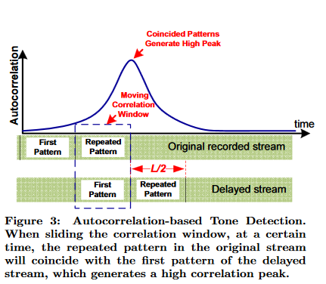
Рисунок 1
Причем, для определения начала фрагмента, исходный образец сравнивают с записанным, используя оконное преобразование и кросс-корреляцию (рис.1).
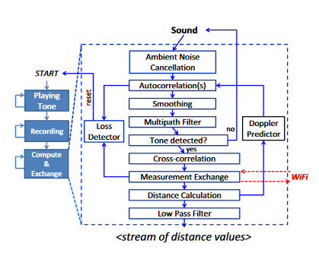
Рисунок 2
И с помощью мало затратных вычислений получают расстояние. При этом, сделанная через микрофон запись проходит через несколько фильтров созданного конвейерного алгоритма (рис.2).
Как поясняется в статье, созданный в результате инструмент также устойчив к посторонним внешним звукам и эффекту Доплера – изменению частоты и, соответственно, длины волны излучения, воспринимаемое наблюдателем (приёмником), вследствие движения источника излучения и/или движения наблюдателя (приёмника).

Задача измерения скорости ветра

В силу первоначальной сложности реализации нахождения расстояния, приступили к изучению возможности реализации второй части функционала будущего приложения – измерения скорости ветра. Из-за отсутствия инструментария для написания программы на Android, решили разработать начальный алгоритм и основные вычисления на ПК используя язык программирования Python.
Измерение скорости ветра выполняется следующим способом. Пусть у нас есть микрофон, который находится на ветру и динамик, который проигрывает определенный звуковой фрагмент. Данный динамик мы передвигаем на некоторое расстояние от микрофона навстречу ветру и проигрываем звуковой файл, который записывается микрофоном. Повторяем аналогичные действия, отходя в противоположную сторону от микрофона (вслед ветру) на точно такое же расстояние и записываем звуковой файл. При условии, что у нас есть запись проигрываемого звукового фрагмента, мы можем найти разницу во времени, с которой звук из данных двух точек приходит в микрофон. В первом случае – он придет быстрее, а во втором случае – медленнее. Такая разница обусловлена наличием дующего ветра, способствующего или мешающего достижению звуком микрофона. Путем извлечения данных о времени и имеющейся информации о расстоянии, которое проходит звук, мы можем найти скорость ветра.
С целью наглядного представления данных действий для дальнейшей разработки алгоритма был проведен эксперимент для получения образцов звука.
Взятие образцов звука:
- Поставили три стула. На них расположены объекты (динамики и диктофон): все на одинаковом расстоянии – 166,5 см.
- Сделана пробная запись (рис.3). Которая построена следующим образом:
2 секунды (нет звука) + звук синхронизации (нота «соль» (основная октава)) + 4 секунды (нет звука) + перебор основной октавы (до «до»). Наименование файла: «проба2.wma».
- Запись звука производится следующим образом:
  - Включаем запись с помощью предустановленного приложения «Диктофон»
  - Помещаем динамик на расстоянии 14 см перед микрофоном
  - Проигрываем запись на динамике
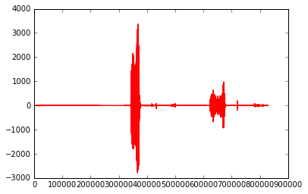
Рисунок 3
После проигрыша звука синхронизации (ноты соль), переносим за 4 секунды динамик на стул (левый или правый). После проигрыша октавы останавливаем запись диктофона.

Эксперименты с записью: записываем проигрыш аудиофайла как описано в пункте 3 перенося динамик на правый стул (ближе к окну), на левый стул (ближе к двери).

Эксперимент № | Стул П (окно) | Стул Л (дверь) | Доп.условия:
1 | Голосовой 5.3gpp, Голосовой 8.3gpp | Голосовой 6.3gpp, Голосовой 7.3gpp | Нет
2 | Голосовой 9.3gpp | Голосовой 10.3gpp | Открыли окно и дверь в комнату (по идее – слабый ветер)
3 | Голосовой 11.3gpp | Голосовой 12.3gpp | Искусственный ветер (сквозняк) – открыли окно и коридорную дверь (заметим эти объекты находятся на одной линии)

Получили файлы в формате 3gpp, которые были позже с помощью программы “Any Audio Converter” переконвертированы в wav.
В результате сравнительного визуального анализа графиков звуковых файлов 8 и 11 было получено смещение графика второго фрагмента = 279351,5 - 279172,5 = 179 отсчетов. Т.к. частота дискретизации = 48000, то получается:
Разница: ≈ 0,00373 сек
В результате аналогичного сравнительного анализа графиков файлов 11 и 12, было получено смещение = 10 отсчетов (рис.4). В секундах = 0,0002083 сек.
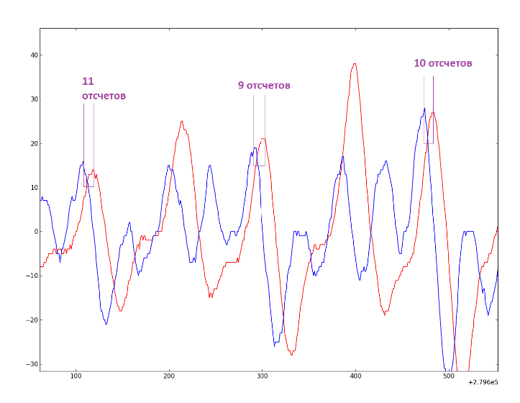
Рисунок 4

Заключение

В этом семестре была проведена работа по изучению возможности реализации основных функций будущего мобильного приложения. Была выбрана платформа для разработки, инструментарий, а также необходимая информация из различных статей для выполнения поставленных задач. В ходе работы был проведен эксперимент с созданием искусственного ветра (посредством сквозняка в комнате) и выполнен сравнительный анализ графиков полученных звуковых образцов.
В дальнейшем, согласно плану работ, будет разработан алгоритм на языке программирования Python для автоматического сравнения звуковых фрагментов и нахождения скорости ветра и нахождения расстояния. Вслед за этим будут изучены библиотеки для переноса данного алгоритма на платформу Android.

